Uprzejmie proszę Rodziców dzieci z grupy MUCHOMORKI o wykorzystanie przysłanych materiałów do pracy z dziećmi w tym tygodniu.
Temat tygodniowy: Nadeszła wiosna.

- Słuchanie i krótka analiza wiersza B.Formy „Przyjście wiosny”

Spojrzał w okno mały Paweł
a w ogrodzie wiosna…
Świeżą trawę, przebiśniegi
W koszu nam przyniosła.

Obudziła pąki kwiatów
w parku i ogrodzie.
Zapomnijcie moi mili
o śniegu i chłodzie.

Pożyczyła od słoneczka
garść ciepłych promieni.
Gdy ogrzeje nimi ziemię
świat się zazieleni.

Rodzic zadaje pytanie dziecku związane z treścią wiersza- np. Co przyniosła pani Wiosna?

- Praca plastyczna „Przebiśnieg”
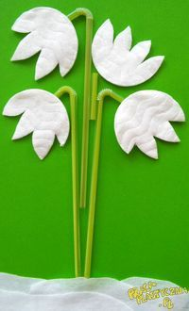
Wykorzystujemy płatki kosmetyczne, które pewnie każda mama ma w domu i rurki do napojów w kolorze zielonym. Gdyby w domu nie było takich rurek można je wyciąć z papieru i np. pomalować na zielono.

- Zabawa paluszkowa przy muzyce.
https://www.facebook.com/100568981336495/videos/1112845152411183
Powyżej link do tej zabawy, którą można znaleźć w Internecie.
Bardzo polecam, w przedszkolu Muchomorki już poznały muzykę i próbowały ilustrować paluszkami przyjście wiosny.

- Oglądanie zdjęć wczesnowiosennych kwiatów. Słuchanie ich nazw: przebiśniegi, krokusy, sasanki, zawilce, pierwiosnki, przylaszczki. Powtarzanie ich nazw za rodzicem. Określanie kolorów kwiatów.
Rodzic wyjaśnia, że te kwiaty występują rzadko i dlatego nie wolno ich zrywać- one są tylko do oglądania.
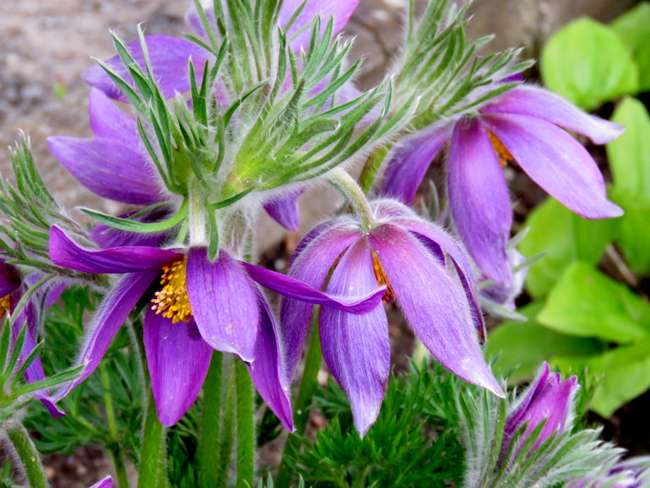

sasanki

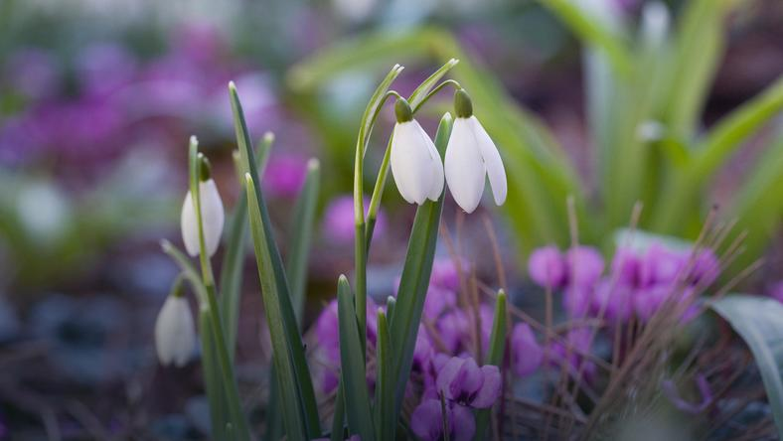

przebiśniegi
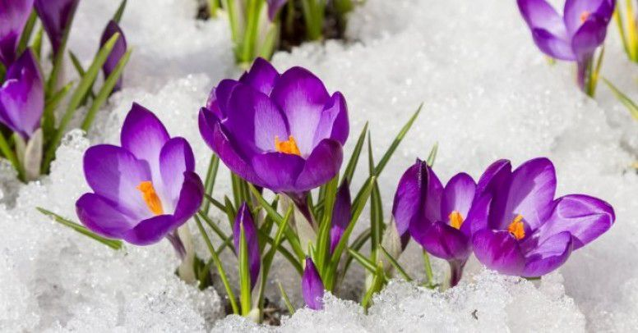

krokusy

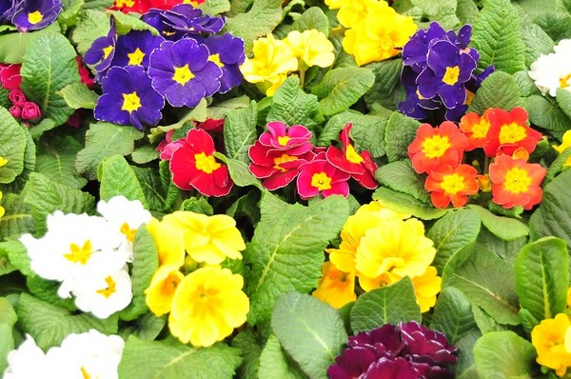

pierwiosnki
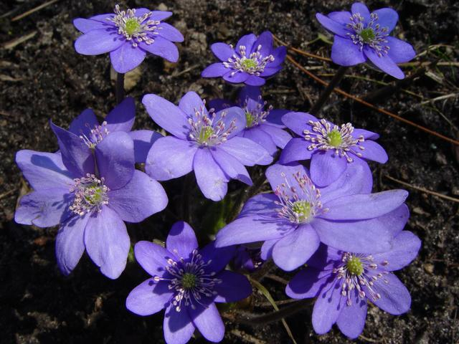

przylaszczki

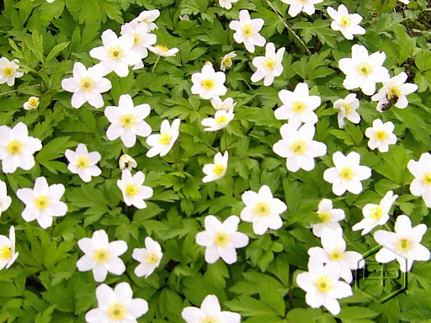

zawilce

- Rozwiązywanie zagadek związanych z wiosną.
Biały kwiat
przebił śnieg
i wyjrzał na świat. (przebiśnieg)

Ma dziób i nogi czerwone.
Gdy pojawi się na łące,
straszy żabki kumkające. (bocian)

Skacze przy ciepłej pogodzie:
raz jest w trawie, raz jest w wodzie. (żaba)

Gdy śnieg zginie, kwiaty rosną,
a tę porę zwiemy……(wiosną)

Zobaczysz je wiosną,
gdy na wierzbach rosną.
Srebrne futra mają.
Jak się nazywają? (bazie- kotki)

- Oglądanie zdjęcia bociana. Omawianie jego wyglądu.
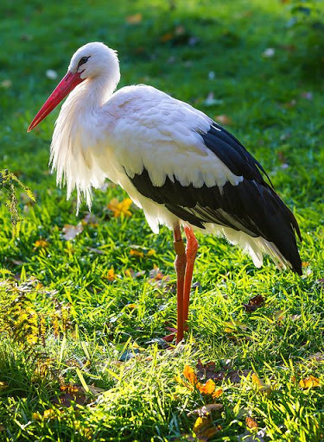

- Gdzie bocian ma dziób? Gdzie ma nogi, a gdzie ogon?
- W jakim kolorze ma dziób i nogi?
- W jakim kolorze ma ogon?
- Jaki głos wydaje bocian? (Dziecko naśladuje.)

- Kolorowanie bociana
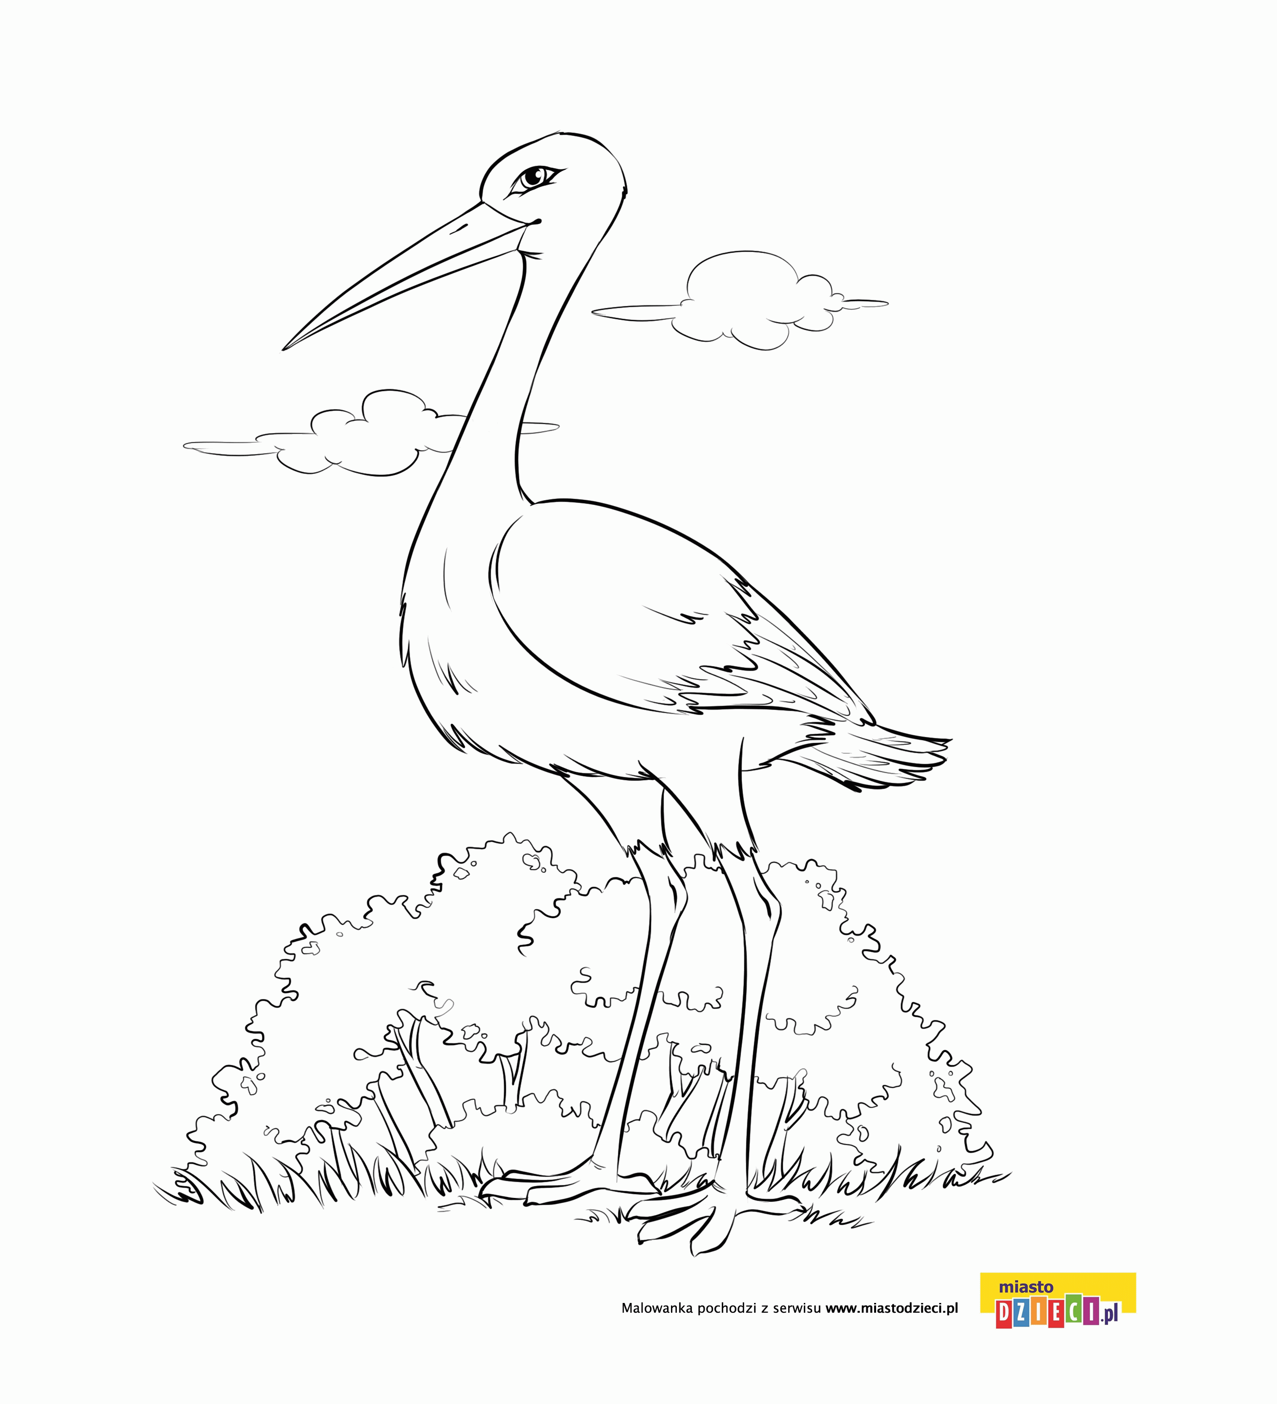

- Nauka piosenki „Kle – kle boćku”

https://youtu.be/MXOs1LGO1JM

Kle, kle boćku kle, kle
Witaj nam bocianie!
Łączka ci szykuje
żabki na śniadanie.

Kle, kle boćku kle, kle
Witamy Cię radzi.
Gdy za morza wracasz
wiosnę nam prowadzisz.

Kle, kle boćku kle, kle
Witaj na stodole.
Chłopcy ci zrobili
gniazdo w starym kole.

- Zabawa ruchowa z elementem skoku- „Uwaga! Bocian!”
Dziecko- żabka- skacze w wybranym przez rodzica miejscu-łące.
Na hasło Uwaga! Bocian! – zatrzymuje się przez chwilę w bezruchu.

- Słuchanie i rozmowa na temat wiersza B.Szelągowskiej
„Wiosna ogrodniczka”

Przyszła do nas wiosna,
nasionka posiała.
Ogrzała je słoneczkiem,
deszczykiem polała.

Na łąkach i w ogrodach
zakwitły śliczne kwiatki:
krokusy, przebiśniegi,
żonkile i bratki…

Rozmowa na temat wiersza.
- Co zrobiła wiosna?
- Co ogrzało nasionko?
- Co podlało nasionko?
- Czy jeśli nasionko ma ciepło i wodę, to urośnie z niego roślinka?

- Założenie wraz z dzieckiem wiosennej hodowli cebulki.

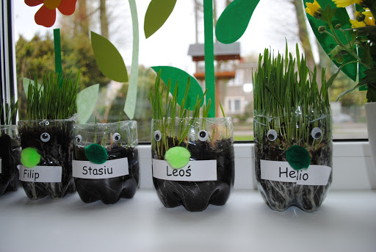
Rodzic przygotowuje: ziemię, kilka małych doniczek, małą
konewkę z wodą i cebulki. Nazywa przygotowane rzeczy oraz
czynności, które wykonuje- wsypuje ziemię do doniczek, wsadza
cebule, lekko uklepuje ziemię, podlewa.
Potem pyta, gdzie należy postawić doniczki z cebulkami.
Jeżeli dziecko odpowie właściwie, rodzic pyta, dlaczego akurat
tam, na parapecie okna. Na koniec ustawia doniczki na parapecie
i zachęca dziecko do obserwowania, jak rośnie zielona cebulka.

- Wykonaj zadania: obrysuj po śladzie
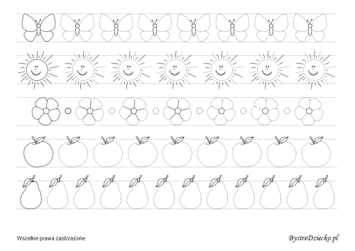

Pomóż żabkom dojść do muchy
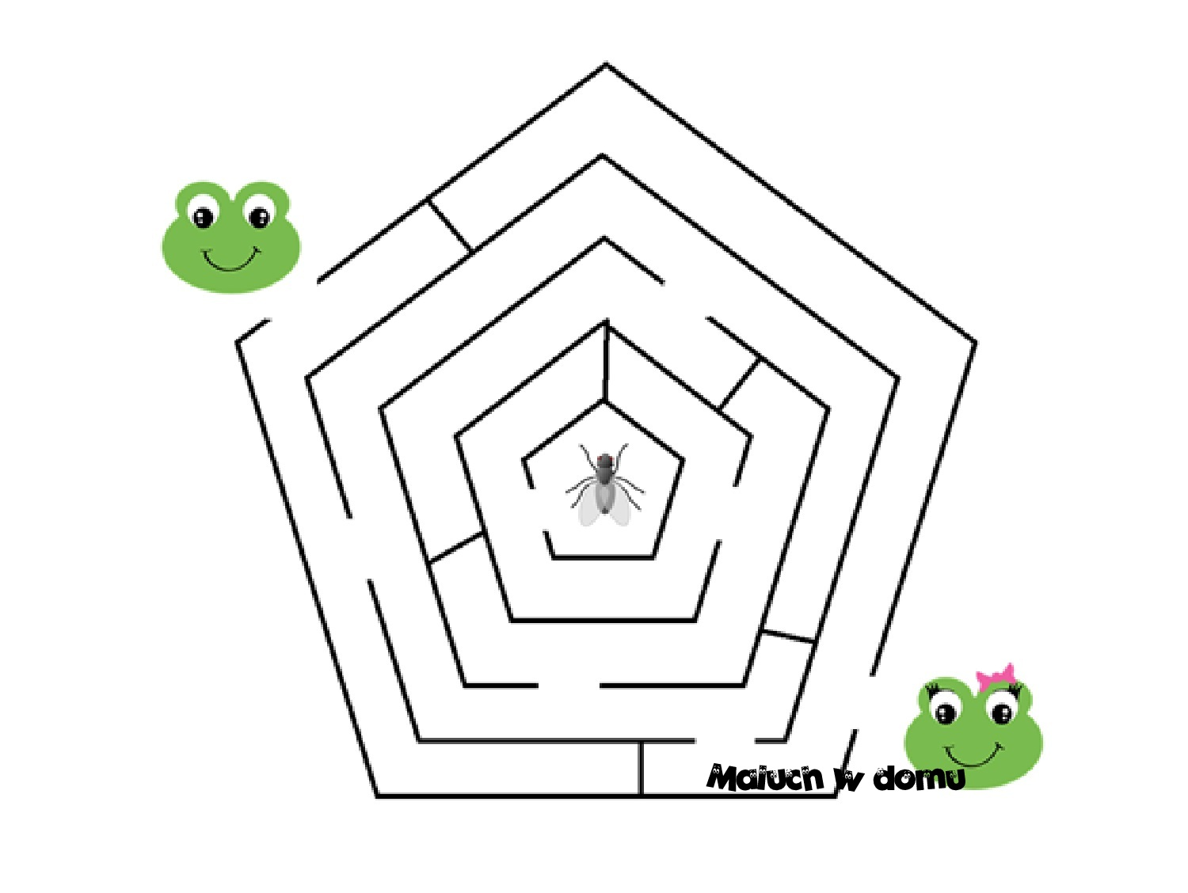
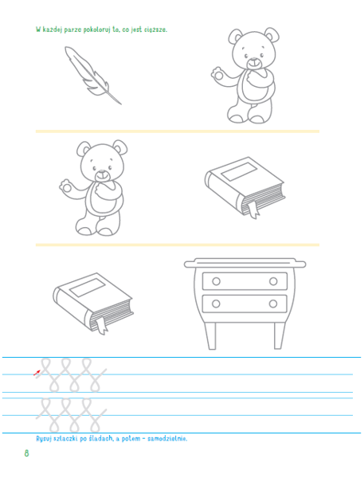
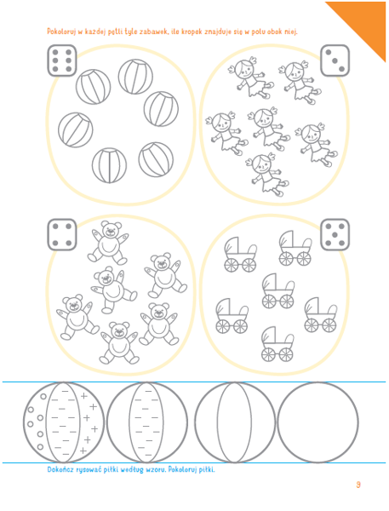
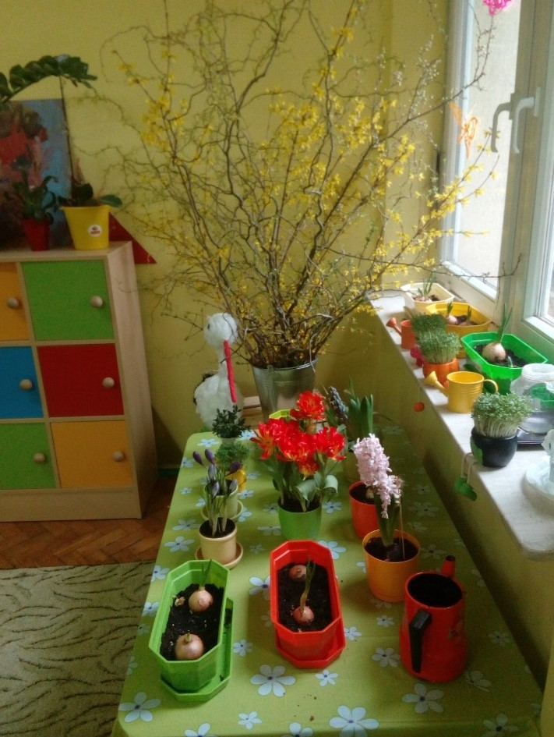
A taką mieliśmy w ubiegłym roku wiosenną hodowlę w naszej grupie.
Pozdrawiam serdecznie Rodziców i Dzieci, życzę miłej pracy.

